**Portal de acesso ao login e senha do sistema de lista de presença**

Governador Valadares

2019

**Sumario**

**1 Introdução ......................................................................................................3**

* 1. **Finalidade ....................................................................................................3**
  2. **Modelo de casos de uso ........................................................................... 3**

1. **Especificação de caso de uso .................................................................. 3**
   1. **Caso de uso: Acessar o login e a senha ................................................................. 3**
      1. **Descrição do Caso de uso: ................................................................................... 3**
      2. **Ator(es):.................................................................................................. 3**
      3. **Precondição ............................................................................................3**
      4. **Pós condição (Resultado) .................................................................... 4**
      5. **Fluxo principal ...................................................................................... 4**
      6. **Fluxo alternativo ................................................................................... 4**
      7. **Fluxo de Exceção .................................................................................. 4**
2. **Descrição Geral do Sistema ................................................................ 5** 
   1. **Descrição do Problema ............................................................................. 5**
   2. **Principais Envolvidos e suas Características.......................................... 5**

**3.2.1 Utilizadores do Sistema ......................................................................... 5**

**1.Introduão**

* 1. **Finalidade**

Esse documento especifica os requisitos do sistema de listagem de presença da IPREM, consolidado pela equipe de desenvolvedores que atuam na IPREM para a elaboração de um projeto que tem a finalidade de ajudar a melhor a gestão social da sala de informática localizada no Sinsem.

**1.2 Modelo de casos de uso**

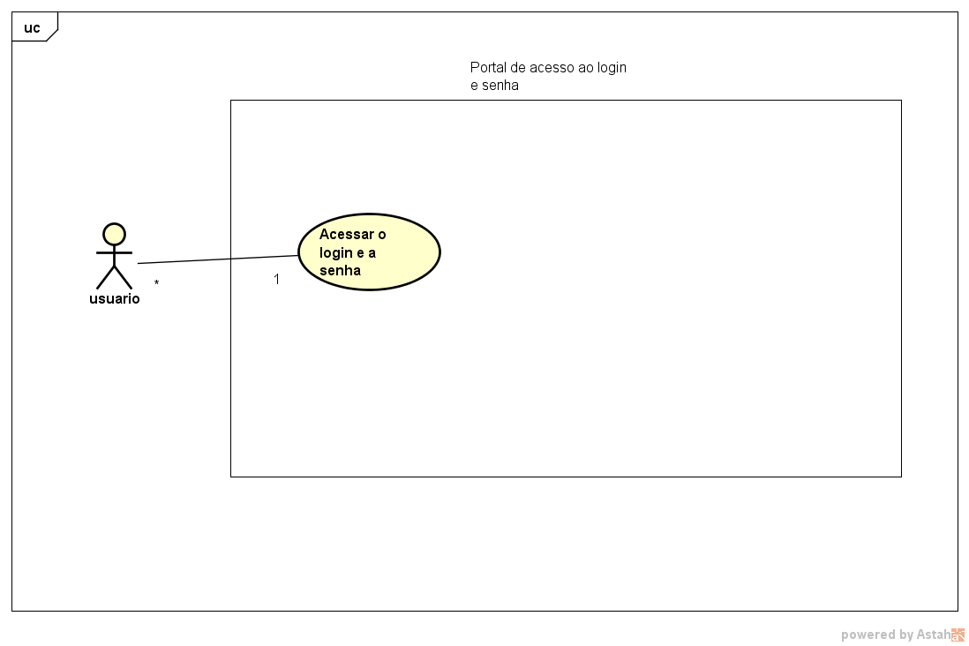

**2 Especificação de caso de uso**

**2.1 Caso de uso: Acessar o login e a senha**

**2.1.1 Descrição do Caso de uso:**

Este caso de uso tem a função de detalhar o processo de Acesso ao login e a senha do portal de acesso ao login e senha.

**2.1.2 Ator(es):**

Usuário que tem de acessar o portal de acesso ao login e senha.

**2.1.3 Precondição**

Ter um login e senha do Iprem, Sinsem e o pam.

**2.1.4 Pós condição (Resultado)**

Acessar o Sistema de lista de presença para os idosos que cursavam e cursam o curso de informática dos servidores públicos apostadores e pessoas vinculados com esses aposentados.

**2.1.5 Fluxo principal**

1. O atoracessar o site que será disponível em prevê na internet pelo computador pois, o site será feito primeiramente para computadores e posteriormente para a mobile.
2. O ator deve inserir a login e senha nos campos correspondes.
3. O ator deve clica no botão entrar para acessar o sistema de lista de presença.

**2.1.6 Fluxo alternativo**

Não há.

**2.1.7 Fluxo de Exceção**

**1.**Campos obrigatório sem preenchimento

Esse fluxo de erro tem a finalidade de apresentar ao usuário o cenário de erro na tentativa de sem preencher um campo obrigatório do portal de acesso ao login e senha do sistema de lista de presença dos servidores públicos apostadores e pessoas vinculados com esses aposentados.

* 1. O portal apresenta a mensagem de erro “Login e Senha não foram preenchidos”.

1. Campo login e senha inválidos

Esse fluxo de erro tem a finalidade de apresentar ao usuário o cenário de erro quanto for uma tentativa de acessar com uma login e senha inválidos fornece pelo usuário que estive com a intenção de acessar o portal de acesso ao login e senha do sistema de lista de presença dos servidores públicos apostadores e pessoas vinculados com esses aposentados.

**2.1** O portal apresenta a mensagem de erro “Login e Senha inválidos”.

**3 Descrição Geral do Sistema**

Este capitulo tem como objetivo descrever de forma geral o sistema e as principais funções.

**3.1 Descrição do Problema**

O portal de acesso dos idosos propõem adequar ao maneira que a segurança da lista de presença dos idosos para permite somente pessoa autorizada posso acessar os dados dos idosos que contem a lista de presença dos idosos na aula de informática dentro do Sinsem e auxiliar os outros profissionais envolvidos no Iprem, Sinsem e Pam para o monitoramento dos idosos em relação as presenças e as falta que podem serem observada durante o exerce das aulas, com isso esse portal de acesso será disponível na internet primeiramente para computador e posteriormente em virtude do tempo para celular.

**3.2 Principais Envolvidos e suas Características**

**3.2.1 Utilizadores do Sistema**

O portal de acesso para os idosos será destinado ao funcionário autorizado que trabalham na Iprem,Sinsem e o Pam vai ser utilizado um framework chamado “Angularjs” juntamente com o outro framework “Bootstrap”, o Angularjs é um framework(Conjunto de bibliotecas juntas) de compõem a linguagem base de javascript, ele é utilizado para facilitar o desenvolvimento do site ou aplicativo voltado para internet, o framework será utilizado para autenticação de login e senha do portal de acesso e também será utilizado em conjunto o framework “Bootstrap” de compões a linguagem de javascript juntamente com o html(linguagem de marcação) e o css(estilo para documento web) para melhorar a experiencia do usuário no estilo do portal do acesso, para isso fazer utilizado conceito de usabilidade voltados para pessoas meia idade como o padrão mvvm(model-view-view-model) utilizado pelo framework Angularjs para controlar várias regras de negócio(model) com um pagina de site(view) sendo que pode ser utilizada para outra pagina adiante, para ter um trabalho continuo está sendo utilizado a metodologia ágeis no caso o kanban que serve para orientar e efetuar tarefas durante o projeto para isso o kanban em sua estrutura é dividia em três quadros sendo o primeiro “o que é para fazer ” para definir o quer será feito durante o sistema de lista de presença, o segundo ”Em processo” é aquele que a tarefa esta sendo desenvolvida durante o sistema de lista de presença, o terceiro é o “ o teste de Jasmine com Controllers e Services ” é um teste de automatizada com o Jasmine(biblioteca de Desenvolvimento guiado por testes ou TDD) com a interação com o Angularjs para fazer os teste com o Controllers(regra de negócio) e Services(são receitas que utilizam funções no cotidiano do framework) e ultimo o “Done” quando a tarefa do kanban esteve pronta